МУНИЦИПАЛЬНОЕ ОБРАЗОВАНИЕ
«МЕЖЕНИНОВСКОЕ СЕЛЬСКОЕ ПОСЕЛЕНИЕ»
АДМИНИСТРАЦИЯ МЕЖЕНИНОВСКОГО СЕЛЬСКОГО ПОСЕЛЕНИЯ

ПОСТАНОВЛЕНИЕ
«05» февраля 2019 № 6
с. Межениновка

ОБ УТВЕРЖДЕНИИ ПРАВИЛ ОБУСТРОЙСТВА МЕСТ (ПЛОЩАДОК) НАКОПЛЕНИЯ ТВЕРДЫХ КОММУНАЛЬНЫХ ОТХОДОВ И ВЕДЕНИЯ ИХ РЕЕСТРА НА ТЕРРИТОРИИ МУНИЦИПАЛЬНОГО ОБРАЗОВАНИЯ «МЕЖЕНИНОВСКОЕ СЕЛЬСКОЕ ПОСЕЛЕНИЕ»

В соответствии с пунктом 4 статьи 134 Федерального закона от 24 июня 1998 № 89-ФЗ «Об отходах производства и потребления», пунктами 4 и 22 Правил обустройства мест (площадок) накопления твердых коммунальных отходов и ведения их реестра, утвержденных постановлением Правительства Российской Федерации от 31 августа 2018 № 1039

ПОСТАНОВЛЯЮ:
- Утвердить Правила обустройства мест (площадок) накопления твердых коммунальных отходов и ведения их реестра на территории муниципального образования «Межениновское сельское поселение» согласно Приложению 1.
- Определить схему размещения мест (площадок) накопления твердых коммунальных отходов на территории муниципального образования «Межениновское сельское поселение» согласно Приложению 2.
- Установить:
1) Форму заявки о согласовании с Администрацией Межениновского сельского поселения создания места (площадки) накопления твердых коммунальных отходов согласно Приложению 3;
2) Форму заявки о включении в реестр мест (площадок) накопления твердых коммунальных отходов сведений о месте (площадке) накопления твердых коммунальных отходов согласно Приложению 4.
4. Утвердить реестр мест (площадок) накопления твердых коммунальных отходов на территории муниципального образования «Межениновское сельское поселение» согласно Приложению 5 (в формате Excel).
- Настоящее постановление вступает в силу с момента его официального опубликования.
- Управляющему Делами Гончарик Т.М. опубликовать настоящее постановление в Информационном бюллетене Межениновского сельского поселения и разместить на официальном сайте Межениновского сельского поселения (http:// www.mezhen..ru).
- Контроль за исполнением настоящего постановления возложить на специалиста 1 категории Богер С.Т.

Глава поселения
(Глава Администрации) А.Н. Званитайс

Исп. Богер С.Т.  96 97 32 | В дело № 01-04  Е.А. Стрелкова  2019-02-05

Приложение № 1
к Постановлению Администрации
Межениновского сельского поселения
от «05» февраля 2019 № 6
ПРАВИЛА
обустройства мест (площадок) накопления твердых коммунальных отходов и ведения их реестра на территории муниципального образования «Межениновское сельское поселение»

1. Общие положения
1.1. Настоящие Правила определяют порядок создания мест (площадок) накопления твердых коммунальных отходов (далее ТКО) на территории муниципального образования «Межениновское сельское поселение», правила формирования и ведения реестра мест (площадок) накопления ТКО, требования к содержанию указанного реестра.
1.2. Места (площадки) накопления ТКО должны соответствовать требованиям законодательства Российской Федерации в области санитарно-эпидемиологического благополучия населения и иного законодательства Российской Федерации, а также правилам благоустройства муниципального образования.

2. Порядок создания мест (площадок) накопления ТКО
2.1. Места (площадки) накопления ТКО создаются, Администрацией Межениновского сельского поселения за исключением установленных законодательством Российской Федерацией случаев, когда такая обязанность лежит на других лицах. Места (площадки) должны обустраиваться в соответствии с требованиями правил благоустройства муниципального образования «Межениновское сельское поселение», требованиями законодательства Российской Федерации в области санитарно-эпидемиологического благополучия населения и иного законодательства Российской Федерации, устанавливающего требования к местам (площадкам) накопления ТКО.
2.2. В случае если в соответствии с законодательством Российской Федерации обязанность по созданию места (площадки) накопления ТКО лежит на других лицах, такие лица согласовывают создание места (площадки) накопления ТКО с Администрацией Межениновского сельского поселения, на основании письменной заявки (приложение № 3 к Правилам).
2.3. Администрацией Межениновского сельского поселения рассматривает заявку в срок не позднее 10 календарных дней со дня ее поступления.
2.4. В целях оценки заявки на предмет соблюдения требований законодательства Российской Федерации в области санитарно-эпидемиологического благополучия населения к местам (площадкам) накопления ТКО Администрация Межениновского сельского поселения запрашивает позицию Управления Федеральной службы по надзору в сфере защиты прав потребителей и благополучия человека по Томской области (далее - запрос).
По запросу Администрации сельского поселения Управление Федеральной службы по надзору в сфере защиты прав потребителей и благополучия человека по Томской области подготавливает заключение и направляет его в Администрацию Межениновского сельского поселения в срок не позднее 5 календарных дней со дня поступления запроса.
В случае направления запроса срок рассмотрения заявки может быть увеличен по решению Администрации Межениновского сельского поселения до 20 календарных дней, при этом заявителю не позднее 3 календарных дней со дня принятия такого решения Администрацией сельского поселения направляется соответствующее уведомление.
2.5. По результатам рассмотрения заявки Администрация Межениновского сельского поселения принимает решение о согласовании или отказе в согласовании создания места (площадки) накопления ТКО.
2.6. Основаниями отказа Администрации сельского поселения в согласовании создания места (площадки) накопления ТКО являются:
а) несоответствие заявки установленной форме;
б) несоответствие места (площадки) накопления ТКО требованиям правил благоустройства, требованиям законодательства Российской Федерации в области санитарно-эпидемиологического благополучия населения, иного законодательства Российской Федерации, устанавливающего требования к местам (площадкам) накопления ТКО.
2.7. О принятом решении Администрация Межениновского сельского поселения уведомляет заявителя в срок, установленный пунктами 2.3 и 2.4 настоящих Правил. В решении об отказе в согласовании создания места (площадки) накопления твердых коммунальных отходов в обязательном порядке указывается основание такого отказа.
2.8. После устранения основания отказа в согласовании создания места (площадки) накопления ТКО заявитель вправе повторно обратиться в Администрацию Межениновского сельского поселения за согласованием создания места (площадки) накопления ТКО в порядке, установленном настоящим разделом Правил.

3. Правила формирования и ведения реестра мест (площадок) накопления ТКО,
требования к его содержанию

3.1. Реестр мест (площадок) накопления ТКО (далее - реестр) представляет собой базу данных о местах (площадках) накопления твердых коммунальных отходов.
3.2. Реестр ведется на бумажном носителе и в электронном виде Администрацией Межениновского сельского поселения. Сведения в реестр вносятся специалистом Администрации сельского поселения в течение 5 рабочих дней со дня принятия решения о внесении в него сведений о создании места (площадки) накопления ТКО.
3.3. В течение 10 рабочих дней со дня внесения в реестр сведений о создании места (площадки) накопления ТКО такие сведения размещаются Администрацией сельского поселения на официальном сайте Администрации Межениновского сельского поселения в информационно-телекоммуникационной сети "Интернет. Указанные сведения должны быть доступны для ознакомления неограниченному кругу лиц без взимания платы.
3.4. Реестр ведется на государственном языке Российской Федерации.
3.5. В соответствии с пунктом 5 статьи 13.4 Федерального закона "Об отходах производства и потребления" реестр включает в себя следующие разделы:
данные о нахождении мест (площадок) накопления ТКО;
данные о технических характеристиках мест (площадок) накопления ТКО;
данные о собственниках мест (площадок) накопления ТКО;
данные об источниках образования ТКО, которые складируются в местах (на площадках) накопления ТКО.
3.6. Раздел "Данные о нахождении мест (площадок) накопления ТКО" содержит сведения об адресе и (или) географических координатах мест (площадок) накопления ТКО, а также схему размещения мест (площадок) накопления ТКО.
Схема размещения мест (площадок) накопления ТКО отражает данные о нахождении мест (площадок) накопления твердых коммунальных отходов на карте масштаба 1:10000.
3.7. Раздел "Данные о технических характеристиках мест (площадок) накопления ТКО" содержит сведения об используемом покрытии, площади, количестве размещенных и планируемых к размещению контейнеров и бункеров с указанием их объема.
Информация о размещенных и планируемых к размещению контейнерах и бункерах с указанием их объема формируется на основании информации, предоставляемой региональным оператором по обращению с ТКО, в зоне деятельности которого размещаются места (площадки) накопления ТКО.
Информация о планируемых к размещению контейнерах определяется Администрацией Межениновского сельского поселения с учетом предложений регионального оператора по обращению с твердыми коммунальными отходами, в зоне деятельности которого размещаются места (площадки) накопления ТКО.
3.8. Раздел "Данные о собственниках мест (площадок) накопления ТКО" содержит сведения:
для юридических лиц, органов местного самоуправления, - полное наименование и основной государственный регистрационный номер записи в Едином государственном реестре юридических лиц, фактический адрес;
для индивидуальных предпринимателей - фамилия, имя, отчество, основной государственный регистрационный номер записи в Едином государственном реестре индивидуальных предпринимателей, адрес регистрации по месту жительства;
для физических лиц - фамилия, имя, отчество, серия, номер и дата выдачи паспорта или иного документа, удостоверяющего личность в соответствии с законодательством Российской Федерации, адрес регистрации по месту жительства, контактные данные.
3.9. Раздел "Данные об источниках образования ТКО, которые складируются в местах (на площадках) накопления ТКО" содержит сведения об одном или нескольких объектах капитального строительства, территории (части территории) сельского поселения, при осуществлении деятельности на которых у физических и юридических лиц образуются ТКО, складируемые в соответствующих местах (на площадках) накопления ТКО.
3.10. В случае если место (площадка) накопления ТКО создано Администрацией сельского поселения в соответствии с 2.1 настоящих Правил, сведения о таком месте (площадке) накопления ТКО подлежат включению в реестр в срок не позднее 3 рабочих дней со дня принятия решения о его создании.
3.11. В случае если место (площадка) накопления ТКО создано заявителем, он обязан обратиться в Администрацию Межениновского сельского поселения с заявкой о включении сведений о месте (площадке) накопления ТКО в реестр не позднее 3 рабочих дней со дня начала его использования.
3.12. Заявитель направляет в отдел Администрацию Межениновского сельского поселения заявку о включении сведений о месте (площадке) накопления ТКО в реестр по установленной форме (приложение № 4 к Правилам).
3.13. Рассмотрение заявки о включении сведений о месте (площадке) накопления ТКО в реестр осуществляется Администрацией сельского поселения в течение 10 рабочих дней со дня ее получения.
3.14. По результатам рассмотрения заявки о включении сведений о месте (площадке) накопления ТКО в реестр Администрации сельского поселения принимает решение о включении сведений о месте (площадке) накопления ТКО в реестр или об отказе во включении таких сведений в реестр.
3.15. Решение об отказе во включении сведений о месте (площадке) накопления ТКО в реестр принимается в следующих случаях:
а) несоответствие заявки о включении сведений о месте (площадке) накопления ТКО в реестр установленной форме;
б) наличие в заявке о включении сведений о месте (площадке) накопления ТКО в реестр недостоверной информации;
в) отсутствие согласования Администрации Межениновского сельского поселения создания места (площадки) накопления ТКО.
3.16. В решении об отказе во включении сведений о месте (площадке) накопления ТКО в реестр в обязательном порядке указывается основание такого отказа.
3.17. Администрация Межениновского сельского поселения уведомляет заявителя о принятом решении в течение 3 рабочих дней со дня его принятия.
3.18. После устранения основания отказа, но не позднее 30 дней со дня получения решения об отказе во включении сведений о месте (площадке) накопления ТКО в реестр заявитель вправе повторно обратиться в Администрацию сельского поселения с заявкой о включении сведений о месте (площадке) накопления ТКО в реестр. Заявка, поступившая в Администрацию сельского поселения повторно, рассматривается в порядке и сроки, которые установлены 3.12 – 3.17 настоящих Правил.
3.19. Заявитель обязан сообщать в Администрацию Межениновского сельского поселения о любых изменениях сведений, содержащихся в реестре, в срок не позднее 5 рабочих дней со дня наступления таких изменений путем направления соответствующего извещения на бумажном носителе.

Приложение № 2
к Постановлению Администрации
Межениновского сельского поселения
от «05» февраля 2019 № 6

Схемы
размещения мест (площадок) накопления твердых коммунальных отходов на территории Межениновского сельского поселения

с. Межениновка
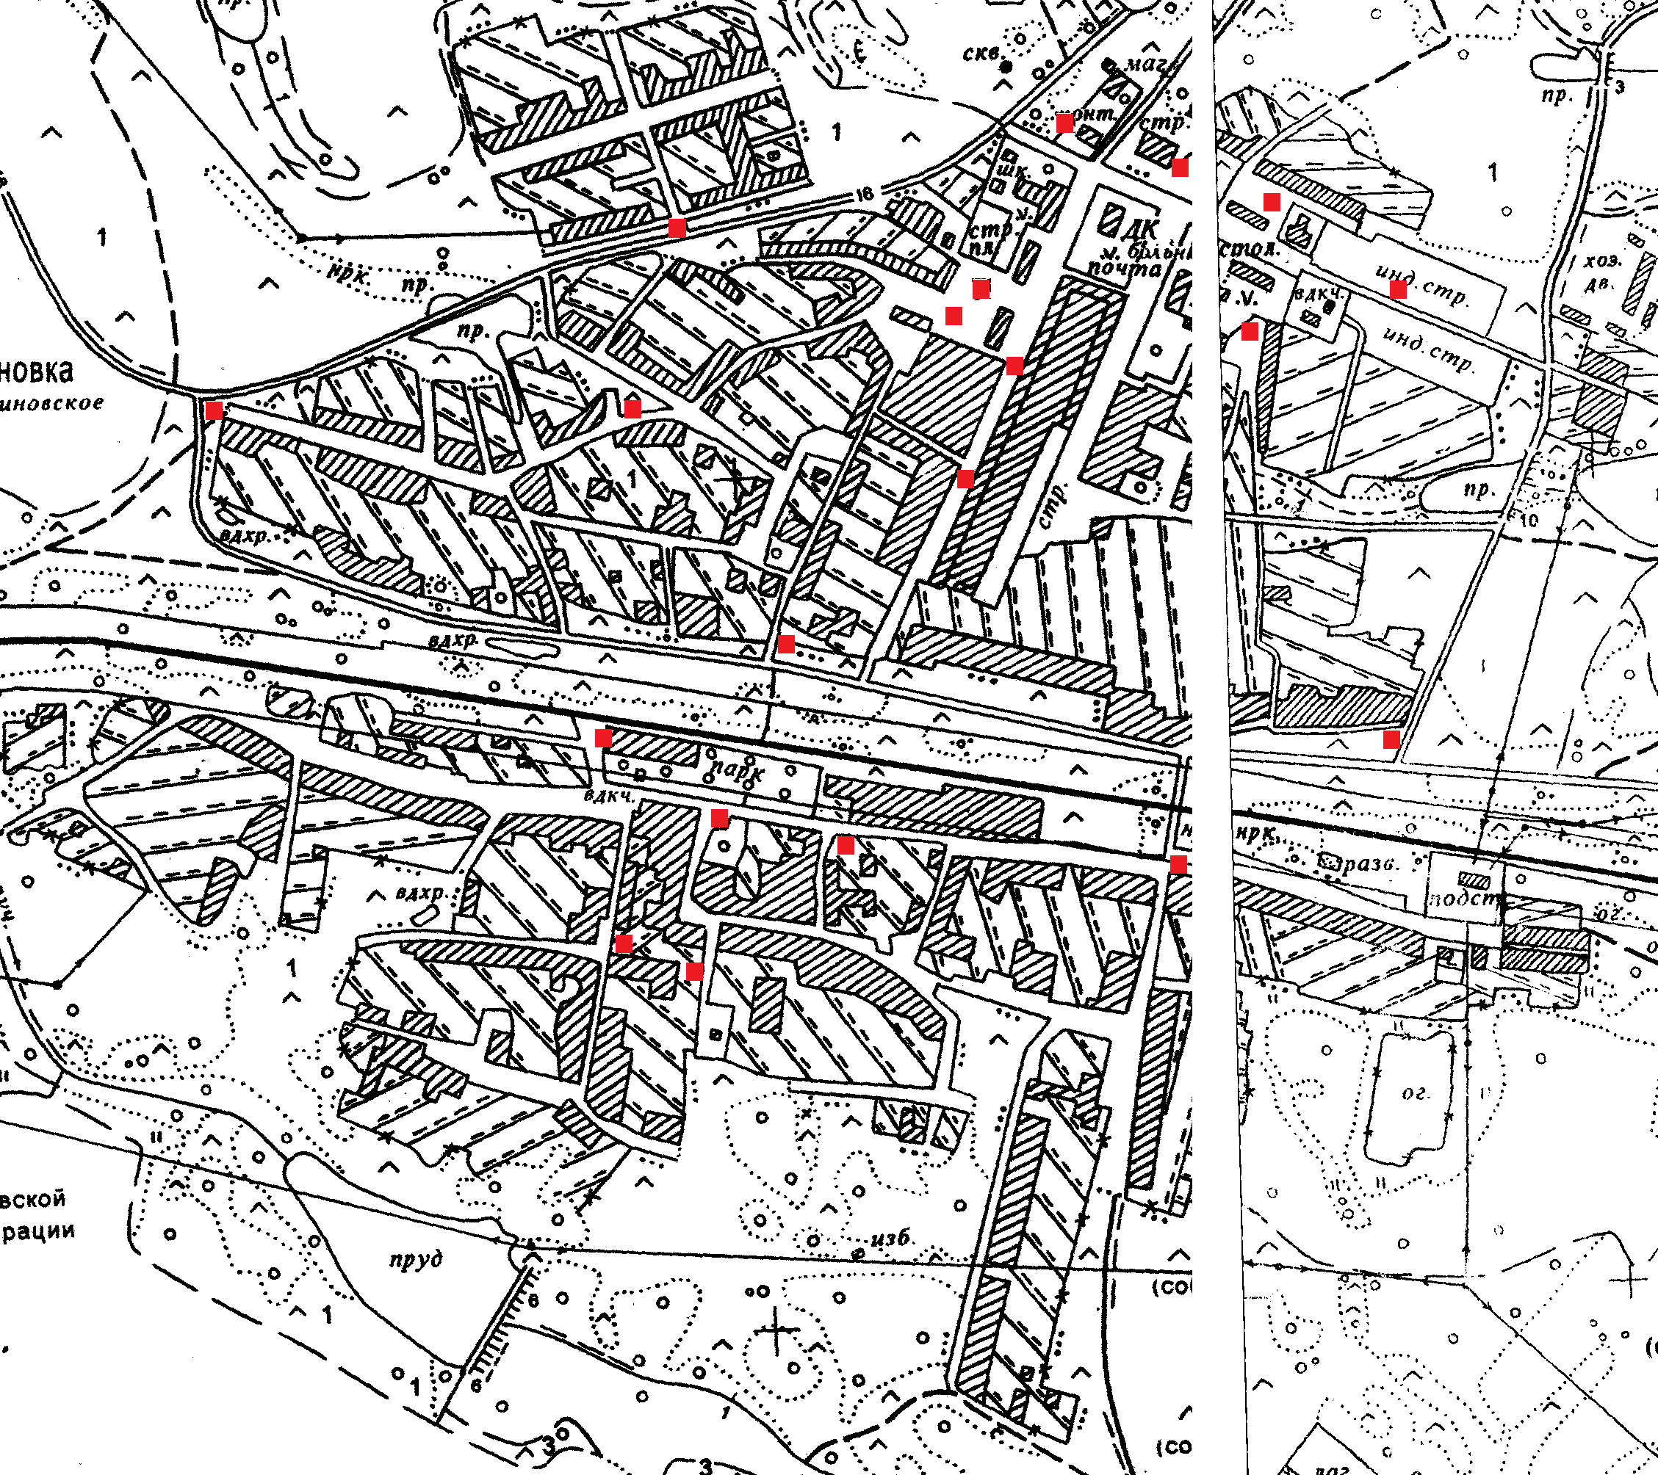

- место (площадка) накопления ТКО

п. Басандайка
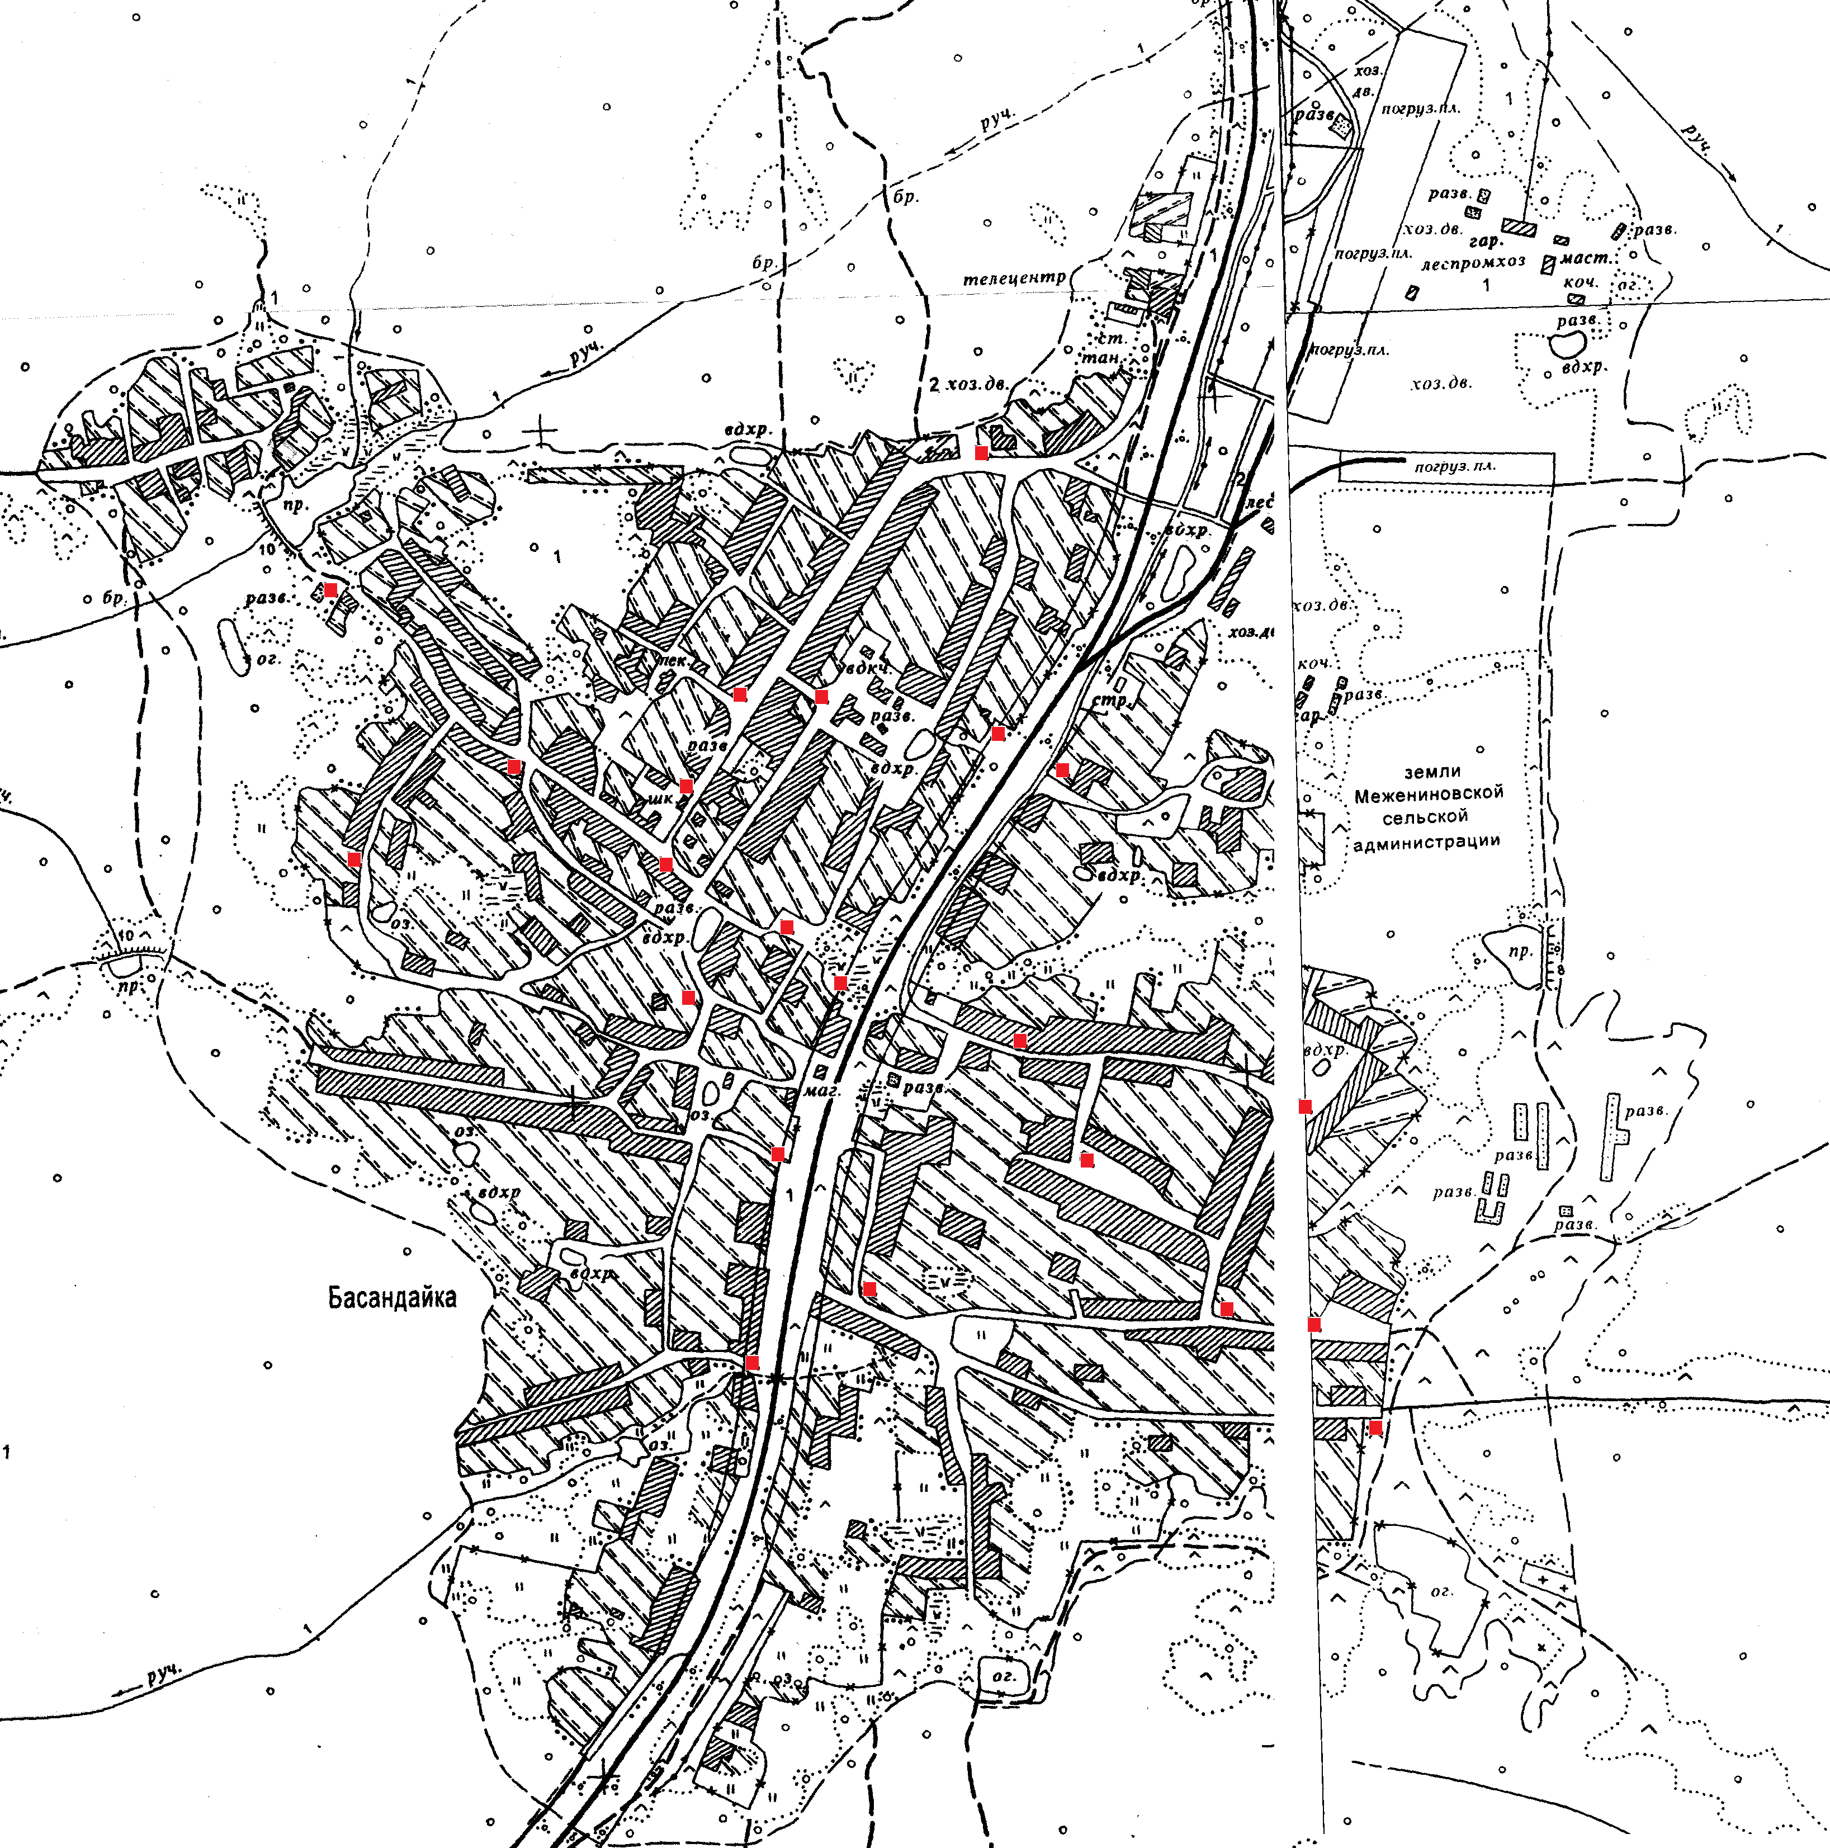

- место (площадка) накопления ТКО

п. Смена
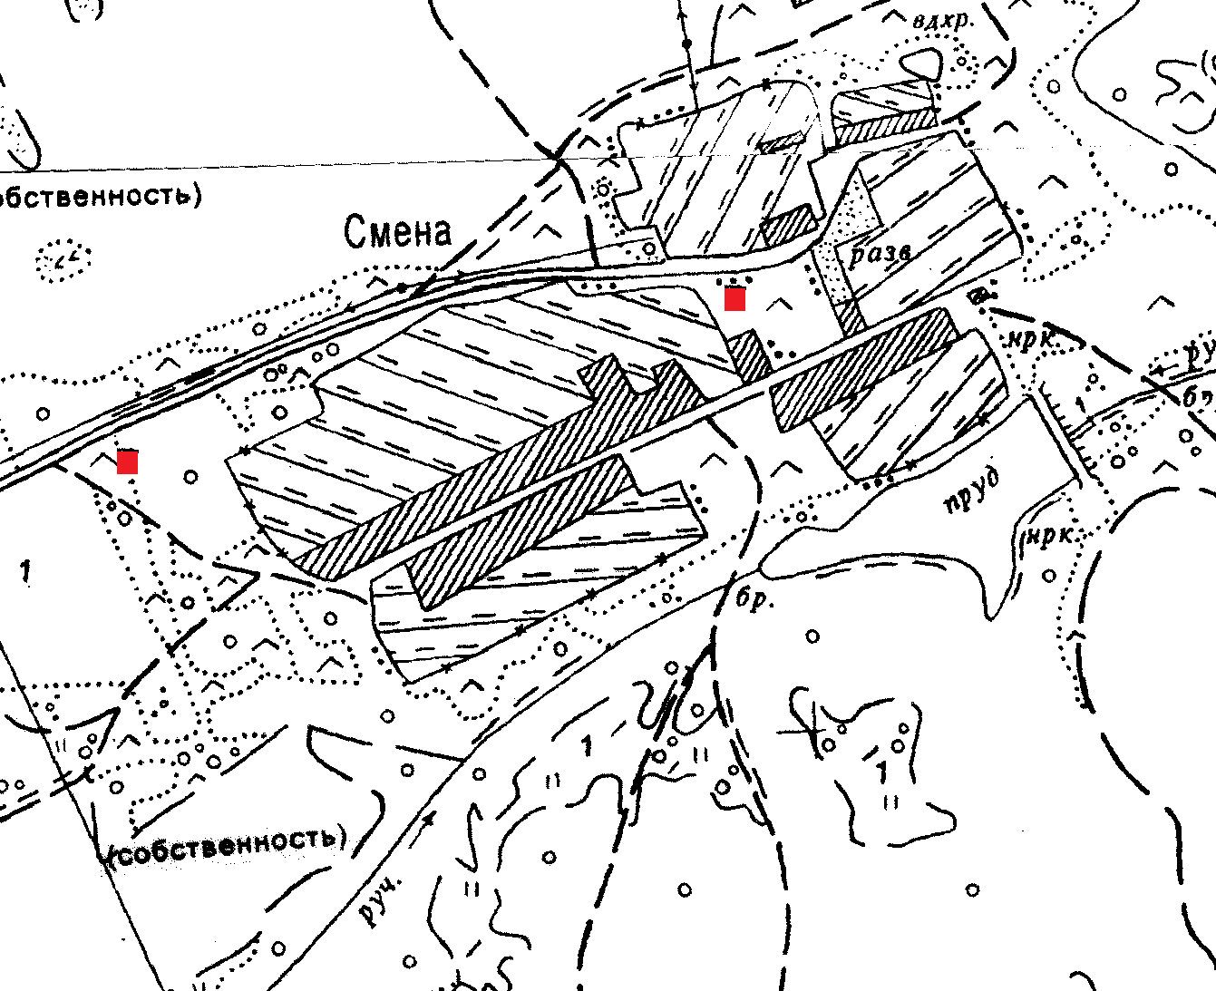

- место (площадка) накопления ТКО

п. Заречный

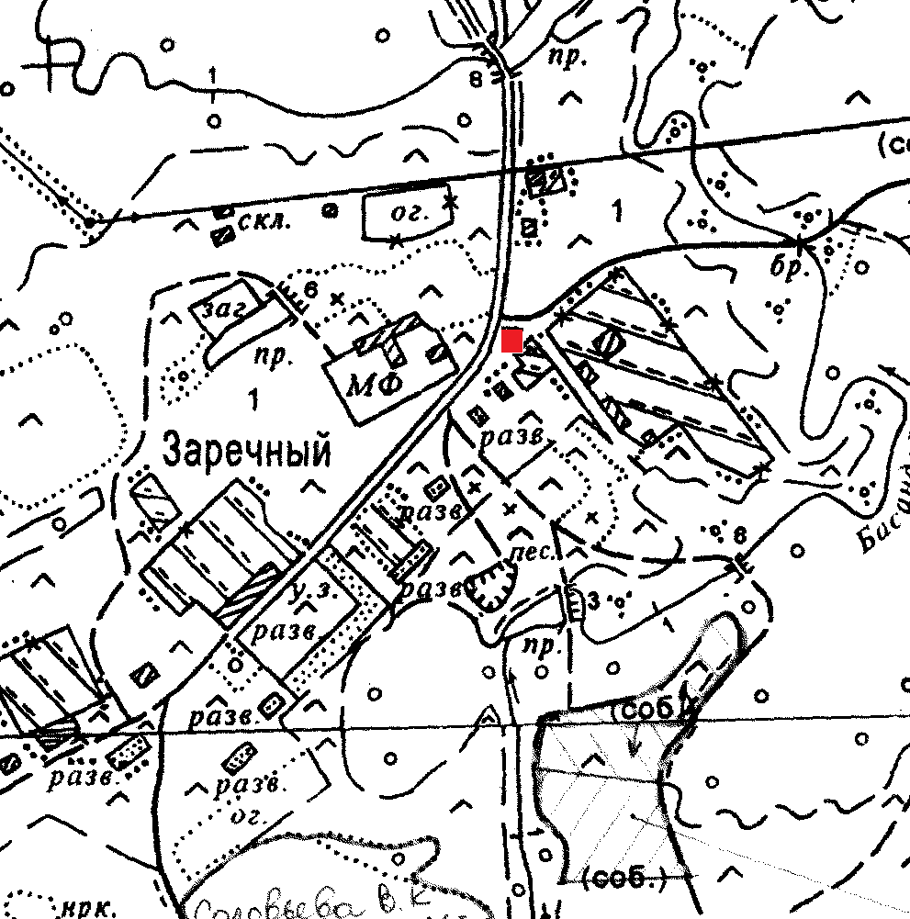

- место (площадка) накопления ТКО

Приложение № 3
к Постановлению Администрации
Межениновского сельского поселения
от «05» февраля 2019 № 6
Форма
В Администрацию Межениновского сельского поселения от________________________________
_________________________________________
(для юридических лиц, в том числе органов государственной власти и местного самоуправления, - полное наименование и основной государственный регистрационный номер записи в Едином государственном реестре юридических лиц,
фактический адрес; для индивидуальных предпринимателей - фамилия, имя, отчество (последнее – при наличии), основной государственный регистрационный номер записи в Едином государственном реестре индивидуальных предпринимателей, адрес регистрации по месту жительства; для физических лиц - фамилия, имя, отчество (последнее – при наличии), серия, номер и дата выдачи паспорта или иного документа, удостоверяющего личность в соответствии с законодательством Российской Федерации, адрес регистрации по месту жительства, контактные данные)

ЗАЯВКА
о согласовании с органом местного самоуправления создания места (площадки) накопления твердых коммунальных отходов

Прошу согласовать создание места (площадки) накопления твердых коммунальных отходов в__________________________________________________

(указать населенный пункт муниципального образования)
______________________________________________________________________________________
(адрес и (или) географические координаты места (площадки) накопления ТКО)

Данные о технических характеристиках места (площадки) накопления твердых коммунальных отходов:
______________________________________________________________________________________.
(сведения об используемом покрытии, площади, количестве размещенных и планируемых к размещению контейнеров и бункеров с указанием их объема)
Данные о собственнике места (площадки) накопления твердых коммунальных отходов:
_______________________________________________________________________.
(для юридических лиц, в том числе органов государственной власти и местного самоуправления, - полное наименование и основной государственный регистрационный номер записи в Едином государственном реестре юридических лиц, фактический адрес;
для индивидуальных предпринимателей - фамилия, имя, отчество (последнее – при наличии), основной государственный регистрационный номер записи в Едином государственном реестре индивидуальных предпринимателей, адрес регистрации по месту жительства;
для физических лиц - фамилия, имя, отчество (последнее – при наличии), серия, номер и дата выдачи паспорта или иного документа, удостоверяющего личность в соответствии с законодательством Российской Федерации, адрес регистрации по месту жительства, контактные данные)

Данные об источниках образования твердых коммунальных отходов, которые складируются в месте (на площадке) накопления твердых коммунальных отходов:
________________________________________________________________________ (сведения об одном или нескольких объектах капитального строительства, территории (части территории) поселения, при осуществлении деятельности на которых у физических и юридических лиц образуются твердые коммунальные отходы, складируемые в месте (на площадке) накопления твердых коммунальных отходов)

__________________ ___________________ __________________
дата подачи заявки подпись заявителя расшифровка подписи

Я _____________________________________________________________________
(фамилия, имя, отчество (при наличии)
Даю согласие на обработку персональных данных (в случае если заявителем является физические лицо)

_______________________ _______________________
подпись заявителя расшифровка подписи

Приложение № 4
к Постановлению Администрации
Межениновского сельского поселения
от «05» февраля 2019 № 6

В Администрацию Межениновского сельского поселения от__________________________________
___________________________________________
(для юридических лиц, в том числе органов государственной власти и местного самоуправления, - полное наименование и основной государственный регистрационный номер записи в Едином государственном реестре юридических лиц, фактический адрес; для индивидуальных предпринимателей - фамилия, имя, отчество (последнее – при наличии), основной государственный регистрационный номер записи в Едином государственном реестре индивидуальных предпринимателей, адрес регистрации по месту жительства; для физических лиц - фамилия, имя, отчество (последнее – при наличии), серия, номер и дата выдачи паспорта или иного документа, удостоверяющего личность в соответствии с законодательством Российской Федерации, адрес регистрации по месту жительства, контактные данные)

ЗАЯВКА
о включении в реестр мест (площадок) накопления твердых коммунальных отходов сведений о месте (площадке) накопления
твердых коммунальных отходов

Прошу включить в реестр мест (площадок) накопления твердых коммунальных отходов сведения о следующем месте (площадке) накопления твердых коммунальных отходов:
1. Данные о нахождении места (площадки) накопления твердых коммунальных отходов:

_______________________________________________________________________.
(адрес и (или) географические координаты места (площадки) накопления твердых коммунальных отходов)
2. Данные о технических характеристиках места (площадки) накопления твердых коммунальных отходов:
_____________________________________________________________________________________ .
(сведения об используемом покрытии, площади, количестве размещенных и планируемых к размещению контейнеров и бункеров с указанием их объема)
3. Данные о собственнике места (площадки) накопления твердых коммунальных отходов:
_______________________________________________________________________.
(для юридических лиц, в том числе органов государственной власти и местного самоуправления, - полное наименование и основной государственный регистрационный номер записи в Едином государственном реестре юридических лиц, фактический адрес;
для индивидуальных предпринимателей - фамилия, имя, отчество (последнее – при наличии), основной государственный регистрационный номер записи в Едином государственном реестре индивидуальных предпринимателей, адрес регистрации по месту жительства;
для физических лиц - фамилия, имя, отчество (последнее – при наличии), серия, номер и дата выдачи паспорта или иного документа, удостоверяющего личность в соответствии с законодательством Российской Федерации, адрес регистрации по месту жительства, контактные данные)

4. Данные об источниках образования твердых коммунальных отходов, которые складируются в месте (на площадке) накопления твердых коммунальных отходов:
_______________________________________________________________________.
(сведения об одном или нескольких объектах капитального строительства, территории (части территории) поселения, при осуществлении деятельности на которых у физических и юридических лиц образуются твердые коммунальные отходы, складируемые в месте (на площадке) накопления твердых коммунальных отходов)
5. Создание места (площадки) накопления твердых коммунальных отходов согласовано
________________________________________________________________________
указать дату, номер решения уполномоченного органа местного самоуправления

___________________ __________________ __________________
дата подачи заявки подпись заявителя расшифровка подписи

Я _____________________________________________________________________
(фамилия, имя, отчество (при наличии)
Даю согласие на обработку персональных данных (в случае если заявителем является физические лицо)

_______________________ _______________________
подпись заявителя расшифровка подписи

